Задание 6
Выполнила: Войтко Виктория
Группа: ИВ1-23-2

В моём приложении возможность загрузки файлов реализована при создании статьи. Пользователь может прикрепить изображение, которое передаётся через поле img в обработчик POST /article/add.
При анализе исходного кода было выявлено, что перед сохранением изображения отсутствовала полноценная серверная проверка файла. Это позволяло загружать файлы неподходящего формата и потенциально создавало угрозу безопасности.
Для устранения данной проблемы была реализована проверка загружаемых изображений на стороне сервера. Теперь разрешается загружать только файлы форматов JPEG и PNG, контролируется размер изображения, проверяется его фактическое содержимое, а имя файла автоматически заменяется на безопасное уникальное.
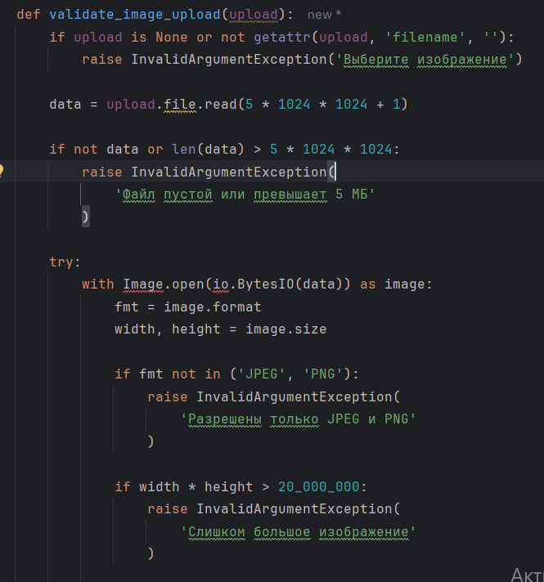

2. Исследовать сайт на наличие уязвимости Unrestricted File Upload.
В ходе проверки была обнаружена точка загрузки файлов при добавлении новой статьи. В файле routes.py маршрут /article/add связан с методом ArticlesController.add(). До внесения изменений в контроллере отсутствовала проверка типа, размера и содержимого загружаемого файла до его передачи в модель.
Если аналогичные проверки отсутствуют и в модели, злоумышленник может загрузить файл неподдерживаемого или потенциально опасного типа.
Уязвимая конечная точка: POST /article/add, поле загрузки img.
Маршрут GET /article/add используется исключительно для отображения формы и загрузку файлов не выполняет.

3)Исправить сайт, защитив его от Unrestricted File Upload.
Для устранения обнаруженной уязвимости была реализована серверная проверка всех загружаемых изображений. Теперь принимаются только файлы форматов JPEG и PNG, дополнительно проверяются их размер и содержимое, а перед сохранением каждому файлу присваивается новое случайно сгенерированное имя.
Благодаря внесённым изменениям загрузка файлов неподдерживаемых форматов, повреждённых изображений и файлов, превышающих установленный лимит, блокируется ещё до их сохранения.
После реализации защиты рекомендуется протестировать загрузку корректного изображения, а также убедиться, что система отклоняет запрещённые или некорректные файлы.



